СОВЕТ ГОРОДСКОГО ПОСЕЛЕНИЯ «СОСНОГОРСК»
«СОСНОГОРСК» КАР ОВМÖДЧÖМИНСА СÖВЕТ

РЕШЕНИЕ
КЫВКÖРТÖД

(очередного) заседания Совета
городского поселения «Сосногорск» II созыва

«_____»_________2019 № _____

О внесении изменений в решение Совета городского поселения «Сосногорск» от 14.12.2018 № 125
«Об утверждении Правил землепользования и застройки муниципального образования городского поселения «Сосногорск»

В соответствии с Градостроительным кодексом Российской Федерации, Федеральным законом Российской Федерации от 06.10.2003 № 131-ФЗ «Об общих принципах организации местного самоуправления в Российской Федерации», Уставом муниципального образования городского поселения «Сосногорск», Правилами землепользования и застройки городского поселения «Сосногорск», утвержденными решением Совета городского поселения «Сосногорск» от 14.12.2018 № 125,

Совет городского поселения «Сосногорск»
РЕШИЛ:

1. Внести в приложение к решению Совета городского поселения «Сосногорск» от 14.12.2018 № 125 «Об утверждении Правил землепользования и застройки муниципального образования городского поселения «Сосногорск» (далее – решение) следующие изменения:
1.1. В статье 34.2. Правил землепользования и застройки муниципального образования городского поселения «Сосногорск»:
- подпункт «Основные виды разрешенного использования» пункта П-1 – Коммунально-складская зона дополнить словами:
«Магазины*:
• размещение объектов капитального строительства, предназначенных для продажи товаров, торговая площадь которых составляет до 5000 кв. м.
Примечание - * размещение магазинов, земельные участки под которые были предоставлены до 01.01.2019 года с разрешенным видом использования «магазин, объект торговли»;
- подпункт «Основные виды разрешенного использования» пункта Ж-3 – Зона застройки малоэтажными жилыми домами дополнить следующими словами:
«Для индивидуального жилищного строительства:*
• размещение индивидуального жилого дома (дом, пригодный для постоянного проживания, высотой не выше трех надземных этажей);
• выращивание плодовых, ягодных, овощных, бахчевых или иных декоративных, или сельскохозяйственных культур;
• размещение индивидуальных гаражей и подсобных сооружений
Для ведения личного подсобного хозяйства:*
• размещение жилого дома, не предназначенного для раздела на квартиры (дома, пригодные для постоянного проживания и высотой не выше трех надземных этажей);
• размещение гаража и иных вспомогательных сооружений
Блокированная жилая застройка:*
• размещение жилого дома, не предназначенного для раздела на квартиры, имеющего одну или несколько общих стен с соседними жилыми домами (количеством этажей не более чем три, при общем количестве совмещенных домов не более десяти и каждый из которых предназначен для проживания одной семьи, имеет общую стену (общие стены) без проемов с соседним блоком или соседними блоками, расположен на отдельном земельном участке и имеет выход на территорию общего пользования (жилые дома блокированной застройки);
Примечание *- действует применительно к земельным участкам расположенных в населенных пунктах городского поселения «Сосногорск», кроме г.Сосногорска.
1.2. В картографический материал Правил землепользования и застройки муниципального образования городского поселения «Сосногорск»:
- в пст.Поляна индекс территориальной зоны «Ж-3» заменить на индекс территориальной зоны «Ж-4» согласно приложению 1 к настоящему решению;
- в пст.Поляна индекс территориальной зоны «Ж-2» заменить на индекс территориальной зоны «Ж-3» согласно приложению 2 к настоящему решению.
2. Настоящее решение вступает в силу со дня его официального опубликования.

Глава городского поселения «Сосногорск»-
председатель Совета поселения Ю.Р. Бикчурин

Приложение 1
к решению Совета
городского поселения «Сосногорск»
от __________ № ______

Фрагмент из карты градостроительного зонирования

до внесения изменений после внесения изменений

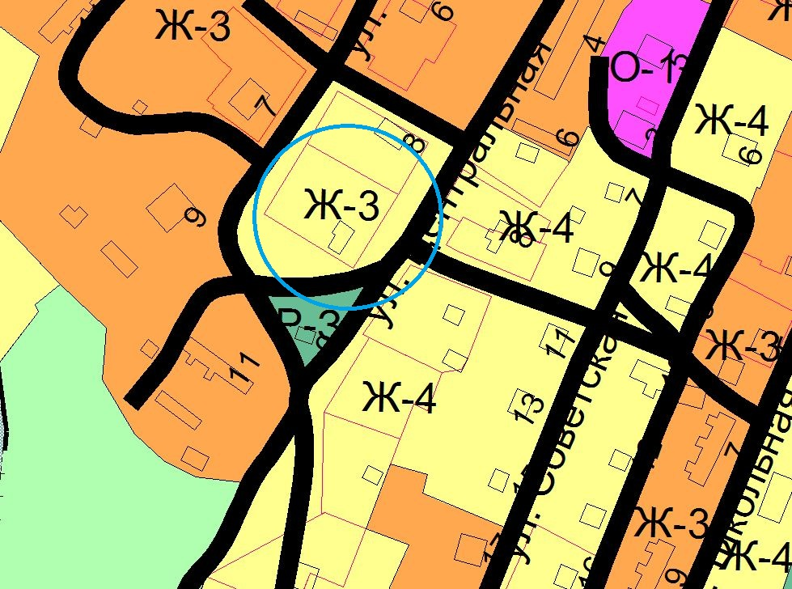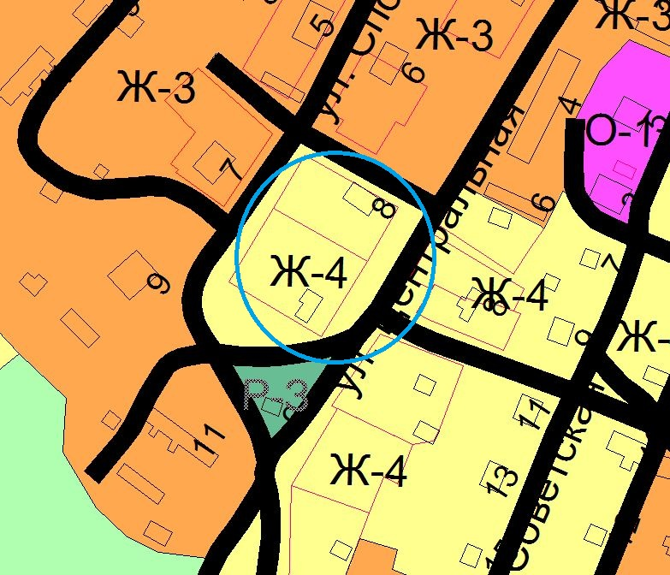

Приложение 2
к решению Совета
городского поселения «Сосногорск»
от ____________ № _______

Фрагмент из карты градостроительного зонирования

до внесения изменений после внесения изменений

